

**WEB高级编程设计**

**软件需求规格说明书**

|  |  |  |  |
| --- | --- | --- | --- |
| 组长姓名 | 陈佰鑫 | 学号 | 16204110 |
| 专业 | 软件工程 | 班级 | 162041班 |
| 成员 | 16204125曾利平、16204124肖加辉、16204109王梓屹 | | |
| 课题名称 | 计算机学科类课程教学平台 | | |
| 指导教师 | 张恒峰 | | |
| 开课学期 | 2018~ 2019 第二学期 | | |

目录

1 需求分析 2

1.1 系统简介 2

1.2 用例分析 2

1.2.1 用例与角色 2

图1.1 学生用例图 3

图1.2 系主任用例图 5

图1.3 教师用例图 7

图1.4 管理员用例图 9

2 系统设计 10

2.1 实体关系建模 10

2.2 数据库设计 12

2.3 系统开发环境与关键技术 16

2.4 界面设计 16

2.4.1页面跳转关系 16

2.4.2页面设计 16

2.5 系统非功能性分析 16

2.5.1健壮性 16

2.5.2易使用性 16

2.5.3可维护性 17

2.5.4可移植性 17

2.5.5可重用性 17

2.5.6可扩充性 17

# 1 需求分析

## 1.1 系统简介

设计此系统的目的在于为教师和学生提供一个交互的平台，相对于传统的教学方式，该系统为师生提供线上的教学演示，同时可以发布作业，练习，资料等。传统的教学方式需要学生教师面对面教学，而该平台可以提供师生线上点对点进行教学，不限任何时间，任何地点。同时传统的教学方式批改作业时需要手动批改，该平台提供自动评分机制，对：选择题，填空题，判断题，编程题自动评分，而对于简答题还是需要自己手动评分。这极大节约了教师的时间，除此之外，还提供数据分析，学生成绩统计，平均分，知识点掌握程度雷达图等。该系统还可以上传各种教学资料，如实验资料，课程PPT，教学资料等。系统提供师生答疑功能，学生可以在线咨询学习中遇到的各种问题，也可以在课程讨论组中进行交流。同时系统保证数据的安全性。

## 1.2 用例分析

### 1.2.1 用例与角色

学生:

* 登陆教学平台
* 修改个人介绍
* 修改密码
* 找回密码
* 注册账号
* 注销自己的账号
* 选择自己所学的课程
* 提交老师发布的作业
* 查看老师批改的情况
* 下载老师发布的资料
* 下载学习课件
* 查看通知

通过上述分析，可得到学生的用例图如下：

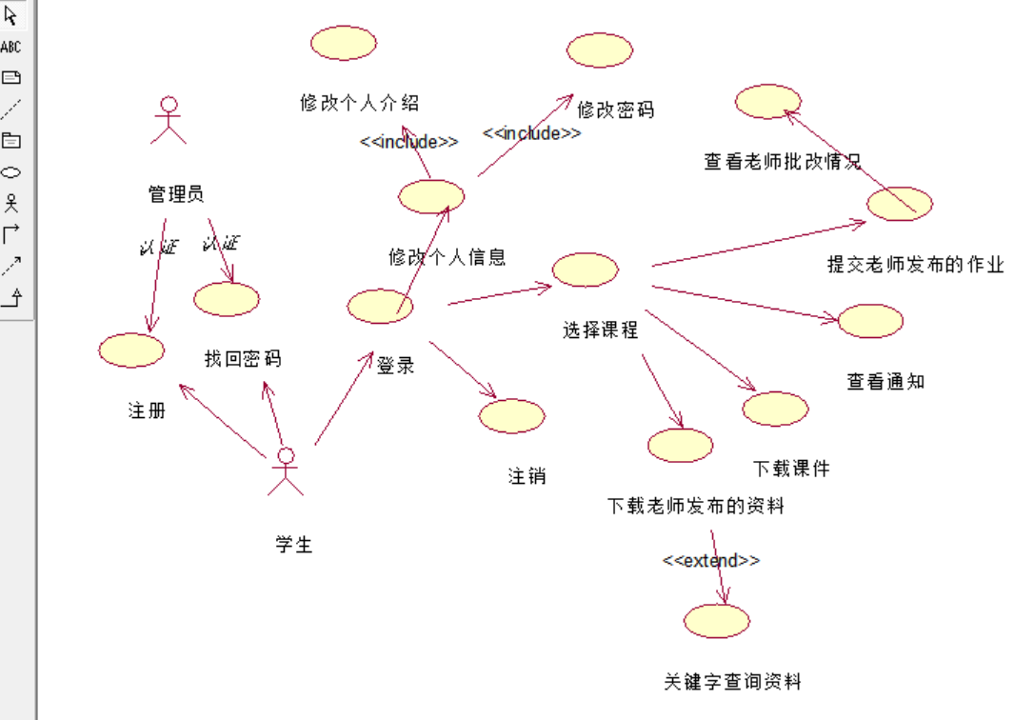

图1.1 学生用例图

用例描述：

|  |
| --- |
| 用例名称：学生需求 |
| 范围：整个网站 |
| 标识符:uc1 |
| 优先级：A(高) |
| 角色: 学生 |
| 前置条件：学生登录将要使用该系统 |
| 主事件流:  1.学生打开登录界面；  2.学生输入用户名和密码；  3.经管理员认证校验用户名和密码信息正确一致后，成功登录该系统；  4.学生选择操作类型；  5.学生使用相应的功能； |
| 其他事件流：  A1：登录失败  （1）用户名无效  （2）用户已注销  （3）输入密码错误（2次之内）  （4）输入错误密码三次，用户账号被冻结 |
| 说明：学生进入系统的时候，首先需要通过身份验证，验证成功之后才能进入系统。登陆系统之后可以选择相应的课程，之后能下载或者在线观看多媒体资源。并且拥有找回密码的功能，可以通过关键字对课程资料进行查询，可以进行作业的提交，并看到老师的批改情况。 |

系主任:

* 分配老师所授课的班级
* 发布学生的课程信息
* 给老师发布作业授权

通过上述分析，可得到系主任的用例图如下：

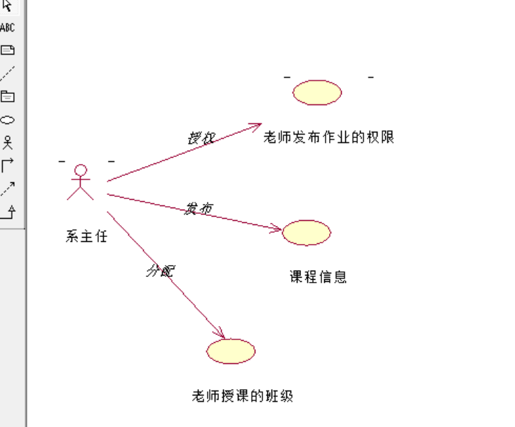

图1.2 系主任用例图

用例描述：

|  |
| --- |
| 用例名称：系主任需求 |
| 范围：整个网站 |
| 标识符:uc1 |
| 优先级：A(高) |
| 角色: 系主任 |
| 前置条件：系主任登录将要使用该系统 |
| 主事件流:  1.系主任打开登录界面；  2.系主任输入用户名和密码；  3.经管理员认证校验用户名和密码信息正确一致后，成功登录该系统；  4.系主任选择操作类型；  5.使用相应的功能； |
| 其他事件流：  A1：登录失败  （1）用户名无效  （2）用户已注销  （3）输入密码错误（2次之内）  （4）输入错误密码三次，用户账号被冻结 |
| 说明：系主任进入系统的时候，首先需要通过身份验证，验证之后才能进入系统。登陆系统之后可以分配老师所授课的班级，发布学的所学课的课程信息，给老师授予发布作业的权限。 |

# 老师

* 登陆教学平台
* 修改个人介绍
* 修改密码
* 找回密码
* 注销自己的账号
* 选择自己所教授的课程
* 发布作业
* 查看学生提交作业情况
* 为学生提交作业评分
* 发布资料
* 发布学习课件
* 发布通知

通过上述分析，可得到老师的用例图如下：

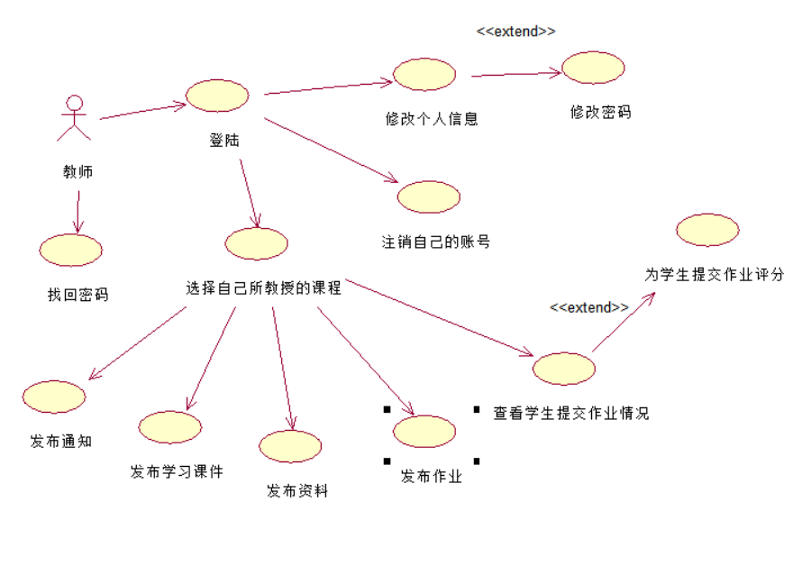

图1.3教师用例图

|  |
| --- |
| 用例名称：教师需求 |
| 范围：整个网站 |
| 标识符:uc1 |
| 优先级：A(高) |
| 角色: 教师 |
| 前置条件：教师登录将要使用该系统 |
| 主事件流:  1.学生打开登录界面；  2教师输入用户名和密码；  3.经管理员认证校验用户名和密码信息正确一致后，成功登录该系统；  4.教师选择操作类型；  5.教师使用相应的功能； |
| 其他事件流：  A1：登录失败  （1）用户名无效  （2）用户已注销  （3）输入密码错误（2次之内）  （4）输入错误密码三次，用户账号被冻结 |
| 说明：教师进入系统的时候，首先需要通过身份验证，验证成功之后才能进入系统。登陆系统之后可以选择自己所教授的课程，并进行发布作业，发布课件等操作 |

# 管理员

· 登陆教务系统

· 选择教师信息管理

· 选择学生信息管理

· 选择课程信息管理

· 选择学生—课程管理

· 选择教师—课程管理

· 对教师信息增删改查操作

· 对学生信息增删改查操作

· 对课程信息增删改查操作

· 对学生所选课程信息增删改查操作

· 对教师教授课程信息增删改查操作

· 对学生作业信息增删改查操作

# 

图1.4管理员用例图

|  |
| --- |
| 用例名称：管理员需求 |
| 范围：整个网站 |
| 标识符:uc1 |
| 优先级：A(高) |
| 角色: 管理员 |
| 前置条件：管理员登录将要使用该系统 |
| 主事件流:  1.管理员打开登录界面；  2管理员输入用户名和密码；  3.经系统认证校验用户名和密码信息正确一致后，成功登录该系统；  4.管理员选择操作类型；  5.管理员使用相应的功能； |
| 其他事件流：  A1：登录失败  （1）用户名无效  （2）用户已注销  （3）输入密码错误（2次之内）  （4）输入错误密码三次，用户账号被冻结 |
| 说明：管理员进入系统的时候，首先需要通过身份验证，验证成功之后才能进入系统。登陆系统之后可以选择自己所要进行的操作，在进入相应界面后进行操作，其主要功能为对各类信息的维护管理，例如如对教师信息增删改查操作。 |

# 2 系统设计

## 2.1 实体关系建模

每次初始化系统的时候把权限加载到HashMap中，可以快速访问权限，HashMap为静态常量。权限设置如下：超级管理员，系主任可以进行班级管理，课程管理，其中课程管理中可以添加班级，在班级管理中添加学生，系主任可以在课程管理中指定某课程的某个班或者几个班的教师，除此之外还有成员管理，包括：学生和老师。系主任具备教师和学生的所有功能。

教师：分配完课程以后，教师对该课程有管理权限，可以发布作业，发布课程资料，发布教学资料等，可以添加班级学生，查看分数，分数情况，修改分数。

学生：学生可以下载各种学习资料，可以在校答题，查看自己的课程以及分数。

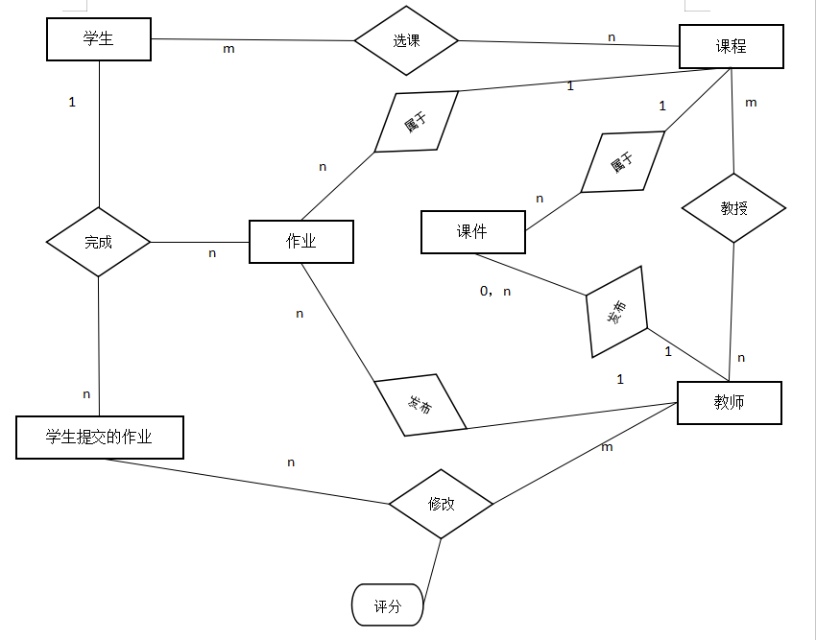

说明：

一个多个教师教授多门课程，

多个学生选择多门课程学习，

一个教师发布多门作业，

一个课程包括多次作业

一个学生完成多次作业，同时产生多次提交的作业

多个老师修改多次作业并对其评分。

一个教师可发布多个课件

多个课件同属于一门课程

计划生成三套界面。

功能模块包括：

（学生）课程信息-作业资料，下载各类资料资料，在线提交作业，查看作业分数，和向老师发送私聊信息，课程群聊。

（教师）课程信息-上传各类资料和作业，查询学生分数分析图，各种分析图表等，在线批改作业，修改学生分数，答疑。

（系主任）课程管理，人员管理，权限管理，班级管理。

## 2.2 数据库设计

根据以上给出的实体关系模型可以得到以下数据库物理模型。

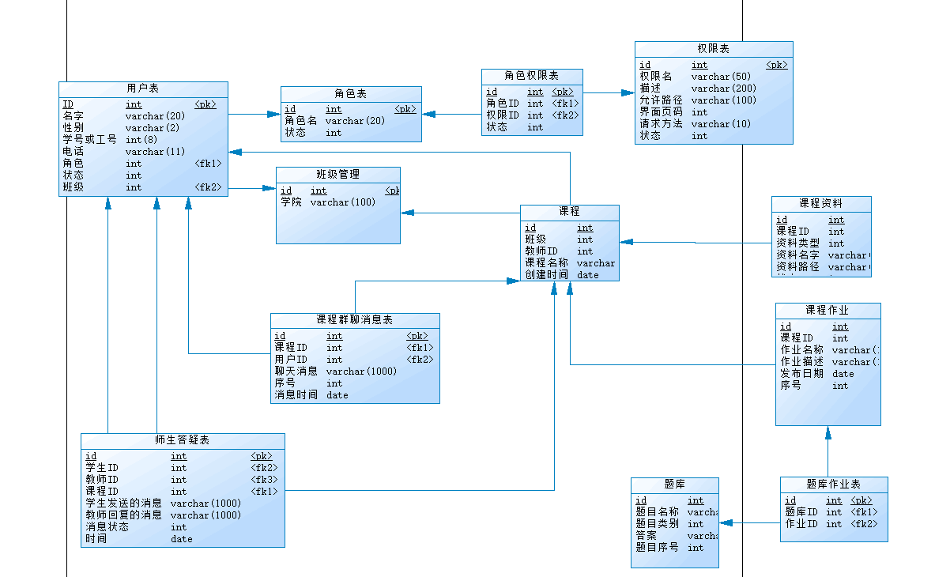

数据库逻辑结构表：

表清单：

|  |  |  |  |
| --- | --- | --- | --- |
| *Name* | *Code* | *Parent* | *Primary Key* |
| 学生题库表 | sys_students_questions | Physical Data Model 'PhysicalDataModel_1' | Key_1 |
| 师生答疑表 | sys_chat_ts | Physical Data Model 'PhysicalDataModel_1' | Key_1 |
| 权限表 | sys_permission | Physical Data Model 'PhysicalDataModel_1' | Key_1 |
| 班级管理 | sys_class | Physical Data Model 'PhysicalDataModel_1' | Key_1 |
| 用户表 | sys_user | Physical Data Model 'PhysicalDataModel_1' | Key_1 |
| 角色权限表 | sys_role_permission | Physical Data Model 'PhysicalDataModel_1' | Key_1 |
| 角色表 | sys_role | Physical Data Model 'PhysicalDataModel_1' | Key_1 |
| 课程 | sys_course | Physical Data Model 'PhysicalDataModel_1' | Key_1 |
| 课程作业 | sys_course_job | Physical Data Model 'PhysicalDataModel_1' | Key_1 |
| 课程群聊消息表 | sys_chat_course | Physical Data Model 'PhysicalDataModel_1' | Key_1 |
| 课程资料 | sys_course_file | Physical Data Model 'PhysicalDataModel_1' | Key_1 |
| 题库 | sys_questions | Physical Data Model 'PhysicalDataModel_1' | Key_1 |
| 题库作业表 | sys_question_job | Physical Data Model 'PhysicalDataModel_1' | Key_1 |

参考资料清单：

|  |  |  |  |  |
| --- | --- | --- | --- | --- |
| Name | Code | Parent Table | Child Table | Foreign Key Columns |
| Reference_1 | Reference_1 | 角色表 | 用户表 | 角色 |
| Reference_2 | Reference_2 | 角色表 | 角色权限表 | 角色ID |
| Reference_3 | Reference_3 | 权限表 | 角色权限表 | 权限ID |
| Reference_4 | Reference_4 | 课程 | 课程作业 | 课程ID |
| Reference_5 | Reference_5 | 课程 | 课程资料 | 课程ID |
| Reference_7 | Reference_7 | 班级管理 | 课程 | 班级 |
| Reference_9 | Reference_9 | 班级管理 | 用户表 | 班级 |
| Reference_10 | Reference_10 | 课程 | 课程群聊消息表 | 课程ID |
| Reference_11 | Reference_11 | 用户表 | 课程群聊消息表 | 用户ID |
| Reference_12 | Reference_12 | 课程 | 师生答疑表 | 课程ID |
| Reference_13 | Reference_13 | 用户表 | 师生答疑表 | 学生ID |
| Reference_14 | Reference_14 | 用户表 | 师生答疑表 | 教师ID |
| Reference_15 | Reference_15 | 用户表 | 课程 | 教师ID |
| Reference_16 | Reference_16 | 题库 | 题库作业表 | 题库ID |
| Reference_17 | Reference_17 | 课程作业 | 题库作业表 | 作业ID |
| Reference_18 | Reference_18 | 题库 | 学生题库表 | 题库ID |
| Reference_19 | Reference_19 | 用户表 | 学生题库表 | 用户ID |

学生题库表：

|  |  |  |  |  |  |  |
| --- | --- | --- | --- | --- | --- | --- |
| Name | Code | Parent | Data Type | Is Key | Primary | Foreign Key |
| id | id | Table '学生题库表' | int | X | X |  |
| 用户ID | user_id | Table '学生题库表' | int | X |  | X |
| 题库ID | question_id | Table '学生题库表' | int | X |  | X |
| 提交时间 | date | Table '学生题库表' | date |  |  |  |
| 提交答案 | up_answer | Table '学生题库表' | varchar(1000) |  |  |  |
| 得分 | score | Table '学生题库表' | double |  |  |  |
| 状态 | state | Table '学生题库表' | int |  |  |  |

师生答疑表：

|  |  |  |  |  |  |  |
| --- | --- | --- | --- | --- | --- | --- |
| Name | Code | Parent | Data Type | Is Key | Primary | Foreign Key |
| id | id | Table '师生答疑表' | int | X | X |  |
| 学生ID | student_id | Table '师生答疑表' | int | X |  | X |
| 教师ID | teacher_id | Table '师生答疑表' | int | X |  | X |
| 课程ID | course_id | Table '师生答疑表' | int | X |  | X |
| 学生发送的消息 | student_msg | Table '师生答疑表' | varchar(1000) |  |  |  |
| 教师回复的消息 | teacher_msg | Table '师生答疑表' | varchar(1000) |  |  |  |
| 消息状态 | state | Table '师生答疑表' | int |  |  |  |
| 时间 | date | Table '师生答疑表' | date |  |  |  |

权限表：

|  |  |  |  |  |  |  |
| --- | --- | --- | --- | --- | --- | --- |
| Name | Code | Parent | Data Type | Is Key | Primary | Foreign Key |
| id | id | Table '权限表' | int | X | X |  |
| 权限名 | name | Table '权限表' | varchar(50) |  |  |  |
| 描述 | description | Table '权限表' | varchar(200) |  |  |  |
| 允许路径 | url | Table '权限表' | varchar(100) |  |  |  |
| 界面页码 | pid | Table '权限表' | int |  |  |  |
| 请求方法 | method | Table '权限表' | varchar(10) |  |  |  |
| 状态 | state | Table '权限表' | int |  |  |  |

班级管理：

|  |  |  |  |  |  |  |
| --- | --- | --- | --- | --- | --- | --- |
| Name | Code | Parent | Data Type | Is Key | Primary | Foreign Key |
| id | id | Table '班级管理' | int | X | X |  |
| 学院 | college | Table '班级管理' | varchar(100) |  |  |  |

用户表：

|  |  |  |  |  |  |  |
| --- | --- | --- | --- | --- | --- | --- |
| Name | Code | Parent | Data Type | Is Key | Primary | Foreign Key |
| ID | id | Table '用户表' | int | X | X |  |
| 名字 | name | Table '用户表' | varchar(20) |  |  |  |
| 性别 | sex | Table '用户表' | varchar(2) |  |  |  |
| 学号或工号 | work_no | Table '用户表' | varchar(20) |  |  |  |
| 电话 | phone | Table '用户表' | varchar(11) |  |  |  |
| 角色 | role | Table '用户表' | int | X |  | X |
| 状态 | state | Table '用户表' | int |  |  |  |
| 班级 | class_id | Table '用户表' | int | X |  | X |
| 密码 | password | Table '用户表' | varchar(16) |  |  |  |

角色权限表：

|  |  |  |  |  |  |  |
| --- | --- | --- | --- | --- | --- | --- |
| Name | Code | Parent | Data Type | Is Key | Primary | Foreign Key |
| id | id | Table '角色权限表' | int | X | X |  |
| 角色ID | role_id | Table '角色权限表' | int | X |  | X |
| 权限ID | permission_id | Table '角色权限表' | int | X |  | X |
| 状态 | state | Table '角色权限表' | int |  |  |  |

角色表：

|  |  |  |  |  |  |  |
| --- | --- | --- | --- | --- | --- | --- |
| Name | Code | Parent | Data Type | Is Key | Primary | Foreign Key |
| id | id | Table '角色表' | int | X | X |  |
| 角色名 | name | Table '角色表' | varchar(20) |  |  |  |
| 状态 | state | Table '角色表' | int |  |  |  |

课程：

|  |  |  |  |  |  |  |
| --- | --- | --- | --- | --- | --- | --- |
| Name | Code | Parent | Data Type | Is Key | Primary | Foreign Key |
| id | id | Table '课程' | int | X | X |  |
| 班级 | class_id | Table '课程' | int | X |  | X |
| 教师ID | teacher_id | Table '课程' | int | X |  | X |
| 课程名称 | course_name | Table '课程' | varchar(100) |  |  |  |
| 创建时间 | create_date | Table '课程' | date |  |  |  |

课程作业：

|  |  |  |  |  |  |  |
| --- | --- | --- | --- | --- | --- | --- |
| Name | Code | Parent | Data Type | Is Key | Primary | Foreign Key |
| id | id | Table '课程作业' | int | X | X |  |
| 课程ID | course_id | Table '课程作业' | int | X |  | X |
| 作业名称 | job_name | Table '课程作业' | varchar(100) |  |  |  |
| 作业描述 | description | Table '课程作业' | varchar(1000) |  |  |  |
| 发布日期 | date | Table '课程作业' | date |  |  |  |
| 序号 | seq | Table '课程作业' | int |  |  |  |

课程群聊消息表：

|  |  |  |  |  |  |  |
| --- | --- | --- | --- | --- | --- | --- |
| Name | Code | Parent | Data Type | Is Key | Primary | Foreign Key |
| id | id | Table '课程群聊消息表' | int | X | X |  |
| 课程ID | course_id | Table '课程群聊消息表' | int | X |  | X |
| 用户ID | user_id | Table '课程群聊消息表' | int | X |  | X |
| 聊天消息 | msg | Table '课程群聊消息表' | varchar(1000) |  |  |  |
| 序号 | seq | Table '课程群聊消息表' | int |  |  |  |
| 消息时间 | date | Table '课程群聊消息表' | date |  |  |  |

课程资料：

|  |  |  |  |  |  |  |
| --- | --- | --- | --- | --- | --- | --- |
| Name | Code | Parent | Data Type | Is Key | Primary | Foreign Key |
| id | id | Table '课程资料' | int | X | X |  |
| 课程ID | course_id | Table '课程资料' | int | X |  | X |
| 资料类型 | type | Table '课程资料' | int |  |  |  |
| 资料名字 | file_name | Table '课程资料' | varchar(100) |  |  |  |
| 资料路径 | file_path | Table '课程资料' | varchar(200) |  |  |  |
| 状态 | state | Table '课程资料' | int |  |  |  |

题库：

|  |  |  |  |  |  |  |
| --- | --- | --- | --- | --- | --- | --- |
| Name | Code | Parent | Data Type | Is Key | Primary | Foreign Key |
| id | id | Table '题库' | int | X | X |  |
| 题目名称 | question_name | Table '题库' | varchar(100) |  |  |  |
| 题目类别 | question_type | Table '题库' | int |  |  |  |
| 答案 | answer | Table '题库' | varchar(1000) |  |  |  |
| 题目序号 | seq | Table '题库' | int |  |  |  |

题库作业表：

|  |  |  |  |  |  |  |
| --- | --- | --- | --- | --- | --- | --- |
| Name | Code | Parent | Data Type | Is Key | Primary | Foreign Key |
| id | id | Table '题库作业表' | int | X | X |  |
| 题库ID | question_id | Table '题库作业表' | int | X |  | X |
| 作业ID | job_id | Table '题库作业表' | int | X |  | X |

## 2.3 系统开发环境与关键技术

* Java SDK 1.7
* Ant 1.7
* Tomcat 5
* JUnit 4.4 执行测试

## 2.4 界面设计

### 2.4.1页面跳转关系

### $LII@C28B5E{S[IYSCI7`F6

### 2.4.2页面设计

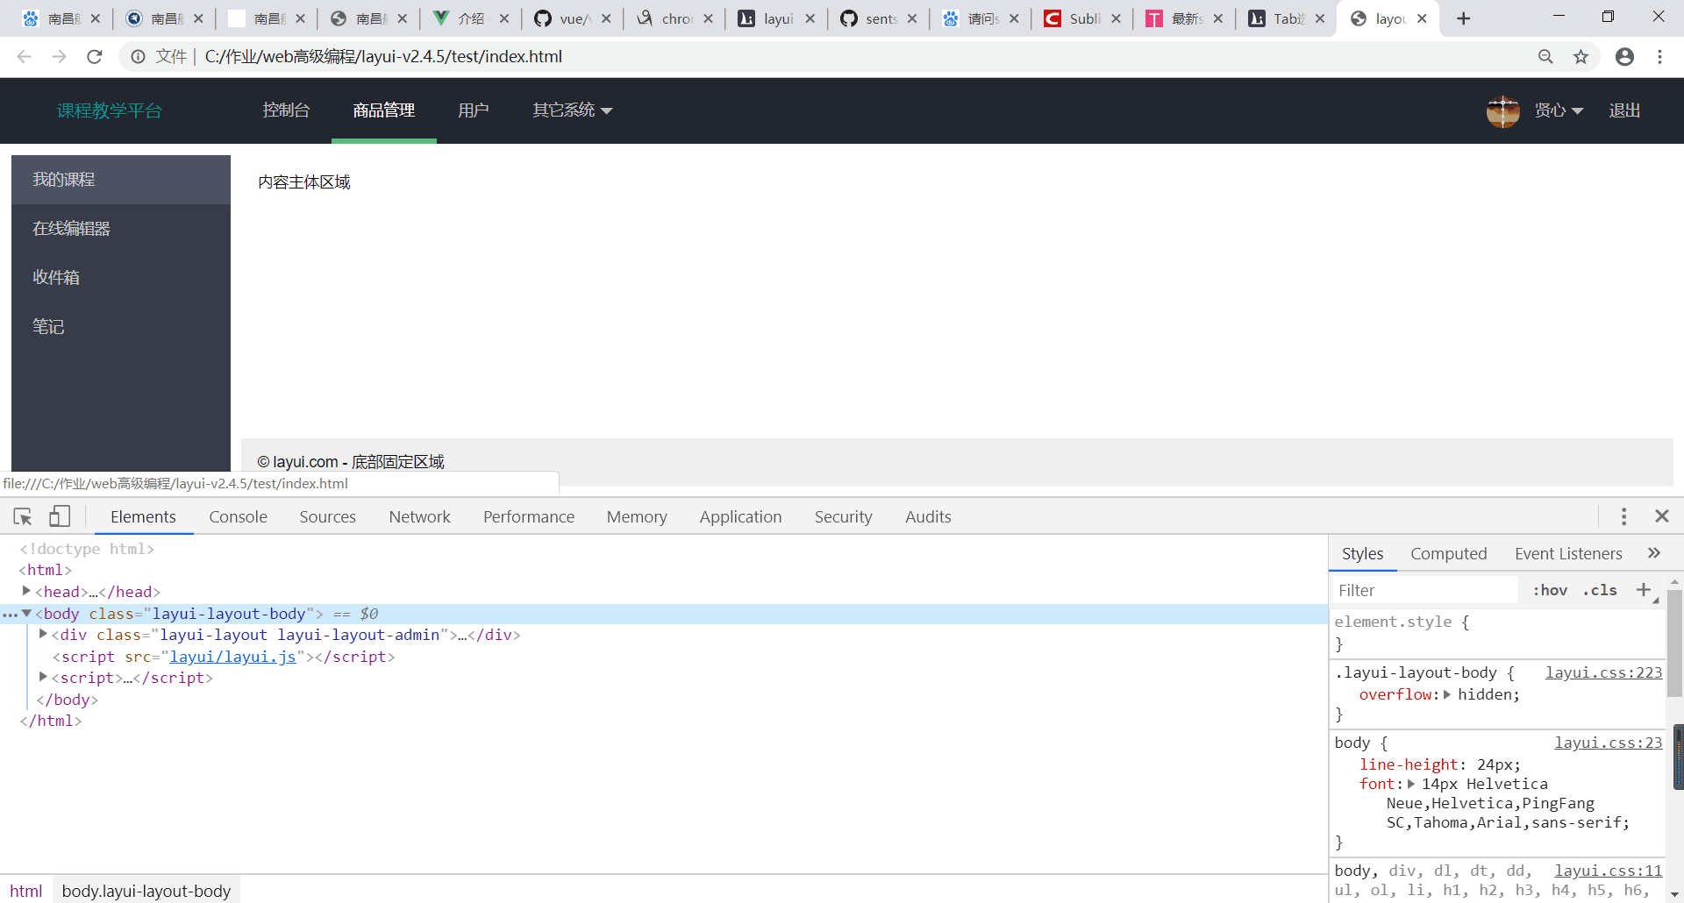

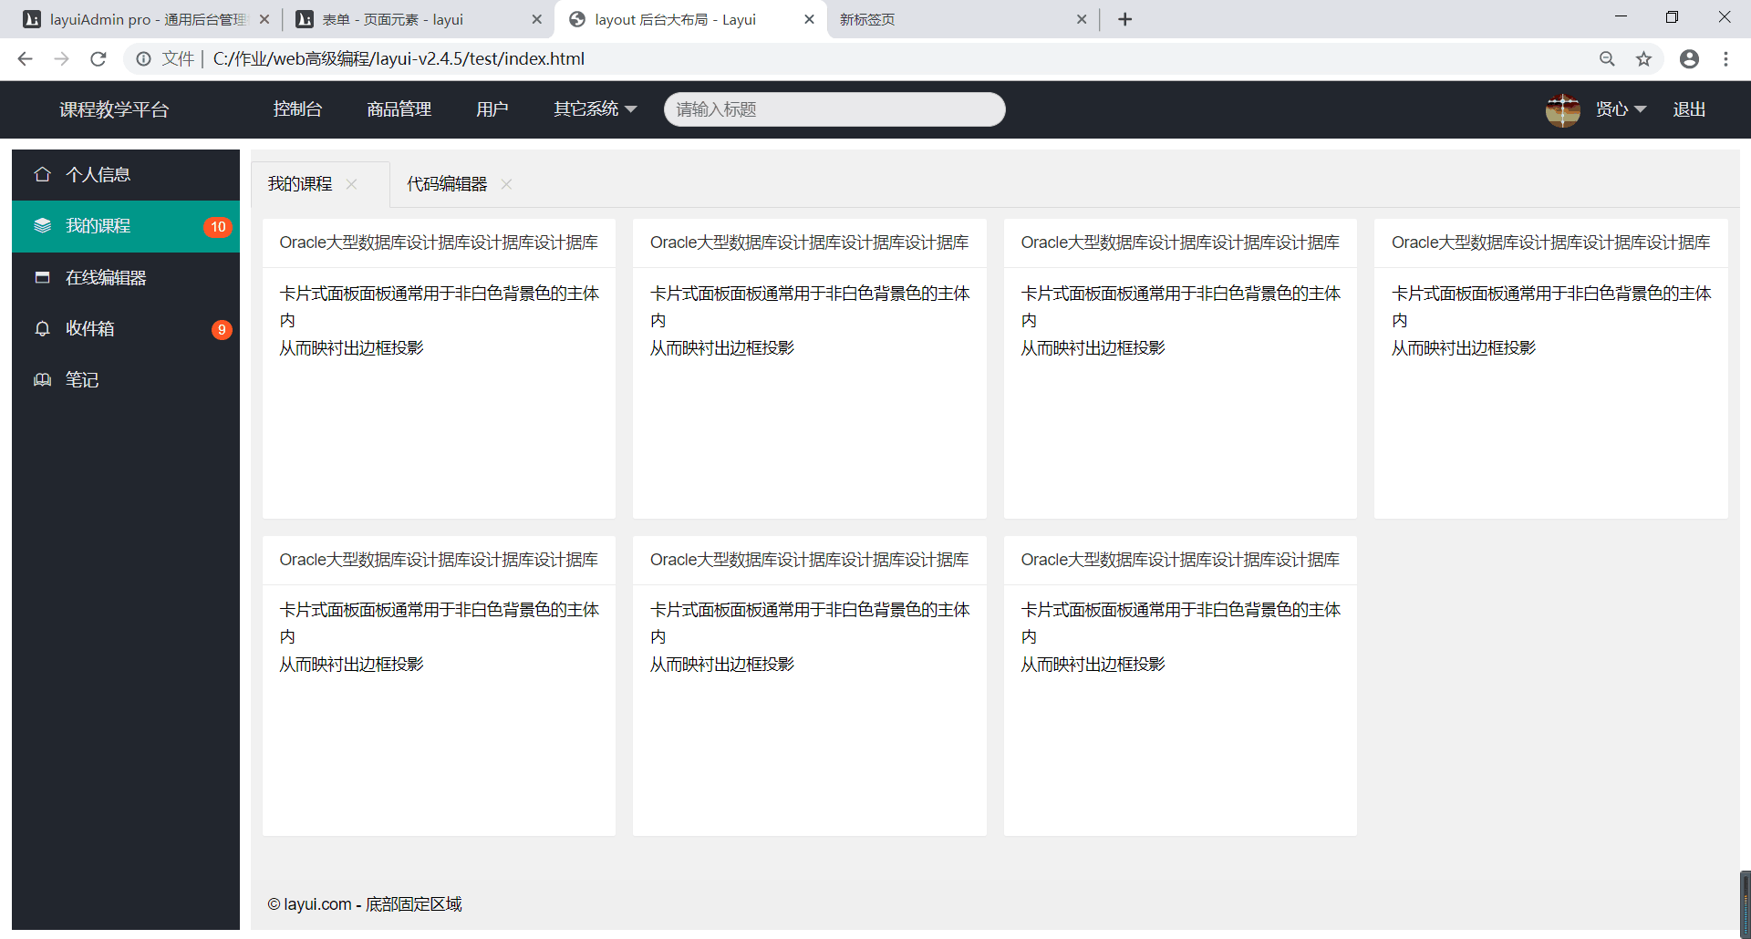

## 2.5 系统非功能性分析

## 2.5.1健壮性

系统在有轻微干扰或输入数据不合理等意外情况下,仍然可以正常的进行操作。

## 2.5.2易使用性

本系统有中文注释，系统功能并不复杂，同时页面也显得整洁不冗余，在使用上十分简单。

## 2.5.3可维护性

本系统比较好维护，在使用较长之后发现错误，也能轻易维护，不会带来什么困难。

## 2.5.4可移植性

本系统是很好移植的，对计算机系统没有什么要求，只要有能够支持运行环境即可。

## 2.5.5可重用性

系统的大部分构件是共通的，只有部分地方有差别，同时构件也并不多，例如查询算法，只是换一个查询地址就能使用同一构件查询另一个数据库。

## 2.5.6可扩充性

系统具有很好的扩充性，在后期如果需要对系统增加什么功能，更改源码即可，不会有什么限制.